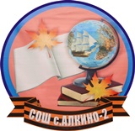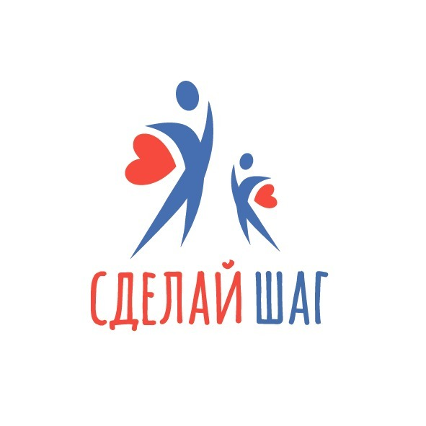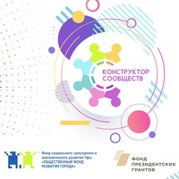
С ноября 2019 года СОШ с. Алкино – 2 принимает участие в Межрегиональном проекте «Конструктор сообществ», организованном республиканским «Общественным фондом развития города». Проект направлен на создание условий для развития сообществ в 25 муниципалитетах Республики Башкортостан и 2 муниципальных образованиях соседних регионов Приволжского и Уральского федерального округов, где люди объединены по интересам и чем-то занимаются, помогает разобраться в тематике сообществ: как они создаются, чем занимаются, какие есть формы, какие методы они используют для своей работы.
Данный проект стал победителем Второго конкурса Фонда президентских грантов 2019 года на развитие гражданского общества и реализуется при поддержке Общественной палаты Республики Башкортостан, Совета городского округа город Уфа, Администрации городского округа город Уфа.
Срок реализации проекта: ноябрь 2019 г.- ноябрь 2020 г.
В рамках проекта команда СОШ с. Алкино -2 «Сделай шаг» провела мониторинг сообществ в Чишминском районе, познакомилась с их лидерами, сформировала реестр сообществ.
По итогам мониторинга были выбраны 5 лидеров сообществ Чишминского района, которые вошли в расширенный состав команды, и в дальнейшем будут помогать команде планировать и реализовывать ярмарку сообществ.
В расширенный состав нашей команды входят:
- представитель ОМСУ Батршина М. Т.,
- представитель НКО Насыбуллина Г. А.;
- представитель муниципальной организации /школа, музей, библиотека и т.д./ Загидуллина Г. М.;
- лидер общественного мнения территории Кунцевич А. В.;
- лидеры сообществ: Данилова Л. Л. (Совет ветеранов с. Алкино -2); Исаев А. Е. («Ветераны Афганистана Чишминского района»); Благочиннов В. Н. ( «Боевое братство» с. Алкино- 2); Габидуллин З. З. («Ветераны пограничных войск»); Муслимова А.Ф. («Рухият»).

#конструкторсообществ
#конструкторсообществалкино2
#фондпрезидентскихгрантов
#фондофрг

